ООО «Турцентр-ЭКСПО» г. Белгород, ул. Щорса, 64 а, III этаж
Остановка ТРЦ «Сити Молл Белгородский»
www.turcentr31.ru т./ф: (4722) 28-90-40; тел: (4722) 28-90-45; +7-951-769-21-41

ГЕЛЕНДЖИК, «МЕТАКСА» Лето 2023

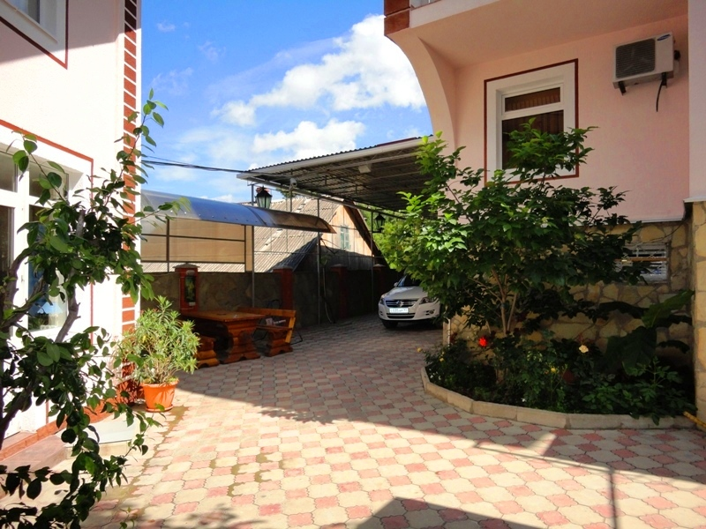Отдых в гостевом доме «METAKSA», расположенном в самом центре Геленджика, не оставит вас равнодушным. Геленджик - это одно из популярных направлений среди курортов Краснодарского края. Геленджик - город солнца, отдыха и веселья - расположен на берегу живописной Геленджикской бухты Черного моря, где чистое море, благоустроенные пляжи, фешенебельные рестораны и доступные кафе, стильные ночные клубы, масса исторических и природных достопримечательностей, превосходная лечебная база. Гостевой дом «METAKSA», предлагает комфортабельные номера, способствующие полноценному отдыху. Во дворе имеется большая озелененная территория, на которой расположена беседка для вечерних посиделок. Есть Wi-Fi. Также есть возможность воспользоваться мангалом для приготовления блюд на костре. Рядом находится продуктовый рынок, торговый центр, почта, телеграф, сбербанк, аптеки.
Размещение: «Стандарт» 2-х местные номера с удобствами (WC, душ, ТВ, сплит-система, холодильник, двуспальные кровати, прикроватные тумбочки, шкаф, туалетный столик, зеркало, доп. место - кресло-кровать). Балкон общий.
Пляж: 8-10 мин - песчаный, 10 мин - галечный, набережная - 8 мин.
Питание: во дворе расположена общая кухня с необходимым набором посуды и газовой плитой для самостоятельного приготовления пищи.
Дети: до 12 лет скидка на проезд – 200 руб.

Стоимость тура на 1 человека (7 ночей )
Размещение  Заезды | СТАНДАРТ  2-х мест. с удоб.
 | Основное место | Доп. место дети  до 12 лет
02.06.-11.06. | 12450 | 9950
09.06.-18.06. | 12650 | 10150
16.06.-25.06. | 12850 | 10450
23.06.-02.07. | 13000 | 10650
30.06.-09.07. | 13450 | 10850
07.07.-16.07. | 13950 | 11000
14.07.-23.07. | 14550 | 11000
21.07.-30.07. | 14550 | 11000
28.07.-06.08. | 14550 | 11000
04.08.-13.08. | 14550 | 11000
11.08.-20.08. | 14550 | 11000
18.08.-27.08. | 14350 | 11000
25.08.-03.09. | 14150 | 10650
01.09.-10.09. | 13000 | 10450
08.09.-17.09. | 12650 | 10150
15.09.-24.09. | 12450 | 9950
В стоимость входит: проезд на автобусе, проживание в номерах выбранной категории, сопровождение, страховка от несчастного случая.
Курортный сбор за доп. плату.

Выезд из Белгорода еженедельно по пятницам.
Хочешь классно отдохнуть – отправляйся с нами в путь!!!!

